資料搜尋學習單

班級： 座號： 姓名：

一、請同學從以下六大主題挑選一主題進行資料搜尋與發想：

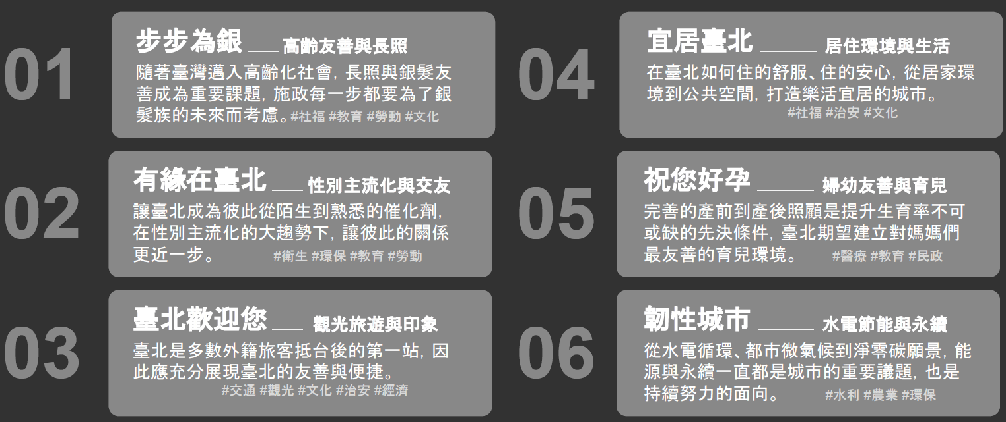

1. 說說看，你選擇了哪一個主題，為什麼呢？

範例參考：

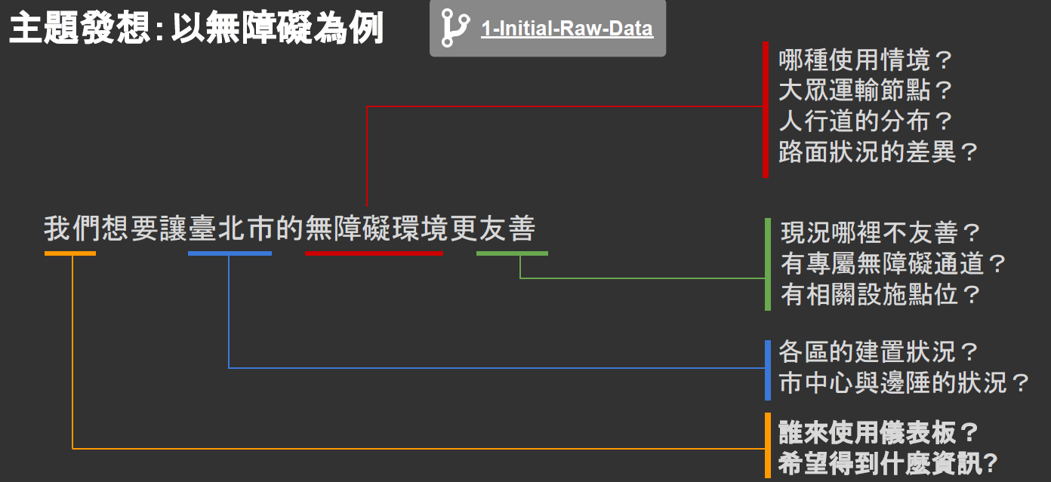

二、請同學們接續上面的主題進行問題思考，在這個主題中，你看出來臺北市有哪些優點或是可以改善的地方？請在以下進行問題列點，至少三項。

三、參考資料來源：

　[data.taipei (台北市 台北市資料大平台)](https://data.taipei/)

　[data.gov.tw（中央政府政府資料開放平台）](https://data.gov.tw/)